PRECIO DE LA GASOLINA Y EL ACPM EN COLOMBIA PARA AGOSTO DE 2012

MME, Bogotá D.C., julio 31 de 2012. El Ministerio de Minas y Energía informa que como resultado de la aplicación de la fórmula para determinar los precios de la gasolina en Colombia, señalada en la Resolución 181602 del 30 de septiembre de 2011, en agosto de 2012 el precio de venta al público de este combustible se mantiene estable en todo el país. Así mismo, el precio del ACPM se incrementa en $100.
En el caso de Bogotá, el precio por galón de gasolina, incluida la sobretasa, es de $8.708, mientras el del ACPM es de $8.043 (por galón).
El comportamiento de los precios obedece, principalmente, a la evolución de la cotización del petróleo en el mercado internacional en las últimas semanas.
Cabe mencionar que el Ministerio de Minas y Energía continúa aplicando una política de precios de la gasolina que blinda a los colombianos de cambios extremos en el costo del combustible, gracias a que la fórmula fija un rango de 1,5% de variación en el precio final al consumidor, al alza o a la baja, de acuerdo con el comportamiento de los precios internacionales.
A continuación se presentan las estructuras de precios de la gasolina corriente oxigenada y de las mezclas de biodiesel con el ACPM que regirán para agosto de 2012:

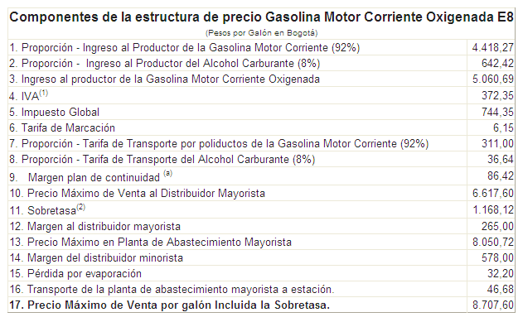

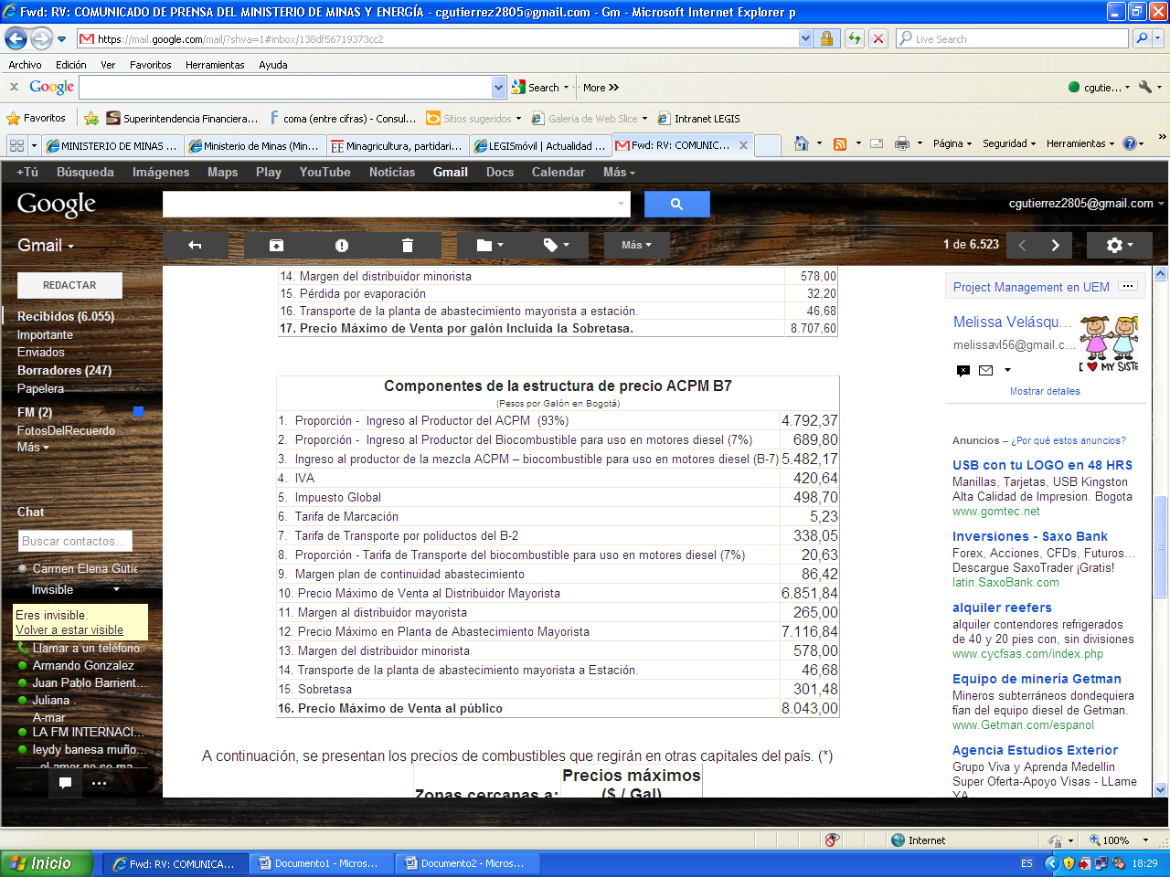

A continuación, se presentan los precios de combustibles que regirán en otras capitales del país. (*)
